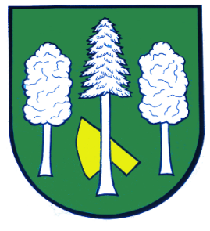

## Obec DASKABÁT

## Daskabát 35

## 779 00 Olomouc

## telefon: 585 358 001

**Hlášení ze dne 14. 07. 2021**

**1)** **V sobotu 17. 07. 2021 se na hřišti** koná soutěž ve vaření kotlíkových gulášů. Akce začíná zapálením pod kotlíky v 10:30 hodin a pro veřejnost v 13:00 hodin. Připraveno je občerstvení a bohatá tombola. Vstupné je 80 Kč a bude použito k pokrytí základních nákladů všech soutěžních družstev.

**2)** Dům pokojného stáří sv. Anny ve Velká Bystřici přijme zdravotní sestru na HPP. Nástup je možný ihned. Podrobnější informace naleznete na webových stránkách obce nebo kamenné úřední desce.

**3)** Hrad Helfštýn pořádá **v sobotu 17. 07.** **2021** Hudební večer. Víkendovou akcí ve dnech **17. a 18. 07. 2021** je Festival vojenské historie. Více informací se dozvíte na webu www.helfstyn.cz.